Міністерство освіти і науки України

Національний авіаційний університет



Факультет кібербезпеки, комп’ютерної та програмної інженерії

Кафедра інженерії програмного забезпечення

Лабораторна робота 1

З дисципліни: «Інтернет речі»

на тему: «Зовнішнє переривання»

Виконав:

Студент групи ПІ-328Б

Олеоленко Артем

Перевірив:

Денис Олександрович Навродський

Київ 2023

Міністерство освіти і науки України

Національний авіаційний університет

Факультет кібербезпеки, комп’ютерної та програмної інженерії

Кафедра інженерії програмного забезпечення



**Київ 2023**

**Завдання**

Завдання:

1. Дослідити, що відбувається, коли одночасно спрацьовують декілька зовнішніх переривань;

2. Дослідити, що відбувається, коли переривання трапляється частіше, ніж

опрацьовується;

3. Розробити схему і написати код для гри «Ковбої», суть якої, що два гравці

одночасно натискають кнопки і має засвітитись світлодіод того гравця, який

швидше натиснув свою кнопку.

**Виконання**

**1.** Дослідити, що відбувається, коли одночасно спрацьовують декілька зовнішніх переривань;

**Відповідь**

Коли одночасно спрацьовують декілька зовнішніх переривань, можуть виникнути різноманітні ситуації, залежно від того, як система обробки переривань організована.

У деяких системах переривання обробляються послідовно, тобто система обробки переривань обробляє одне переривання за раз, поки всі не будуть оброблені. У такому випадку, коли декілька переривань спрацьовують одночасно, система буде обробляти їх по черзі. Це може призвести до затримки в обробці переривань, особливо якщо переривання потребують значної кількості обчислень або операцій введення-виведення.

У більш складних системах з обробкою переривань у реальному часі декілька переривань може бути оброблено паралельно. У таких системах переривання можуть мати пріоритети, тобто важливіші переривання будуть оброблюватися першими. У такому випадку, якщо декілька переривань спрацюють одночасно, система буде спочатку обробляти переривання з вищим пріоритетом, а потім з меншим пріоритетом.

У будь-якому випадку, коли декілька переривань спрацьовують одночасно, система обробки переривань повинна бути здатна ефективно керувати цими перериваннями, щоб забезпечити правильну роботу системи. Це може вимагати використання різних технік, таких як черги переривань, призначення пріоритетів та інші методи.

**2.** Дослідити, що відбувається, коли переривання трапляється частіше, ніж

опрацьовується;

**Відповідь**

Коли переривання трапляються частіше, ніж вони можуть бути опрацьовані, може виникнути переповнення черги переривань або втрата даних, що мають бути оброблені.

У більшості операційних систем існує обмежена кількість ресурсів, які можуть бути використані для обробки переривань. Це може включати в себе обмежену кількість оброблювачів переривань або пам'яті для зберігання даних переривань. Якщо кількість переривань перевищує ці обмеження, система може не мати достатньо ресурсів для їх опрацювання.

Якщо черга переривань переповнена, може виникнути втрата даних або затримка у їх обробці. Це може призвести до проблем з функціонуванням системи або до втрати важливої інформації.

Для запобігання цим проблемам, система може використовувати різні техніки, такі як призначення пріоритетів переривань, розподіл ресурсів між перериваннями, або захист від переповнення черги переривань. Однак, в кінцевому підсумку, ефективність системи залежить від її розуміння й контролювання навантаження переривань і опрацювання цього навантаження вчасно і ефективно.

**3.** Розробити схему і написати код для гри «Ковбої», суть якої, що два гравці

одночасно натискають кнопки і має засвітитись світлодіод того гравця, який

швидше натиснув свою кнопку.

Для виконання роботи, встановив STM32CubeIDE 1.12.0 та Proteus 8 Professional.

В STM32CubeIDE налаштував необхідні піни

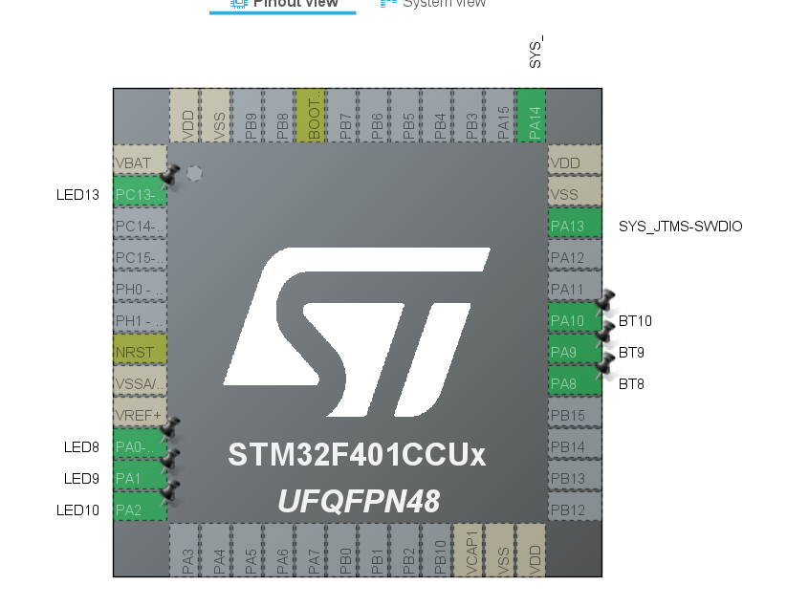

Далі побудував схему, що складається з плати, 3 діоди з резисторами, а також 2 кнопки для 2х гравців.

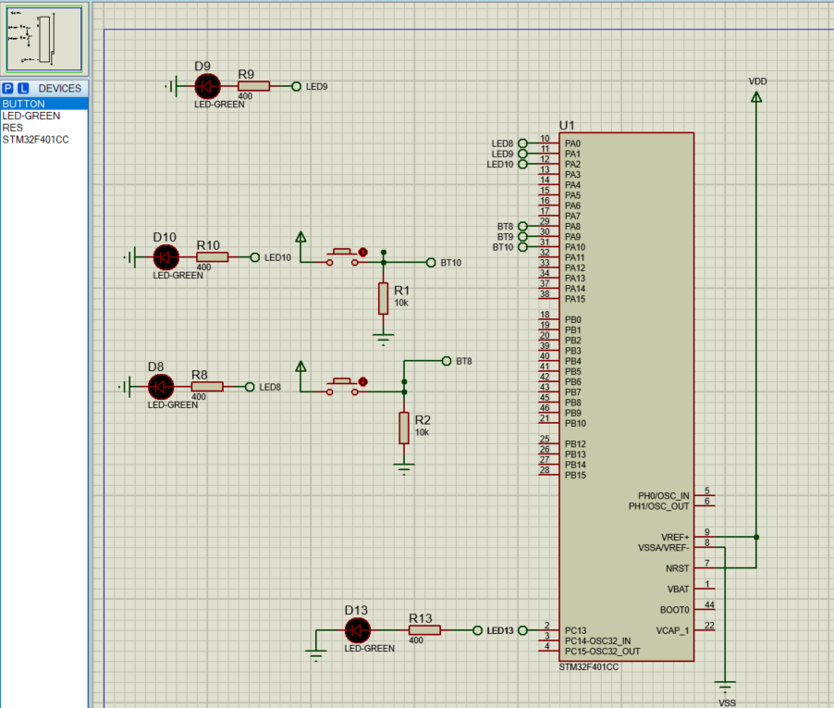

Виконав необхідні налаштування в вкладках

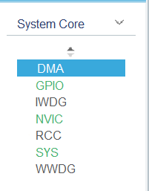

Після цього перейшов до написання коду

На платі є світлодіод LED13 який повідомляє про стан роботи плати.

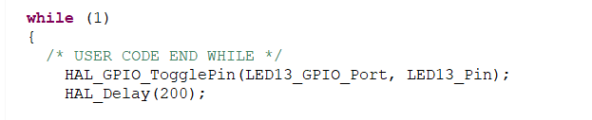

Далі створив змінні з якими буду працювати

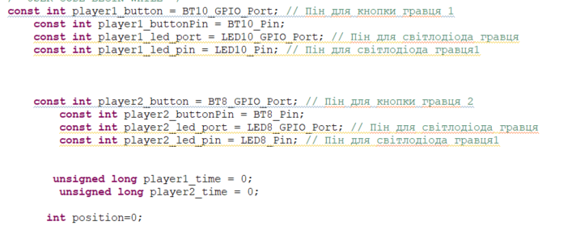

Далі описуємо обробку натискання двох кнопок

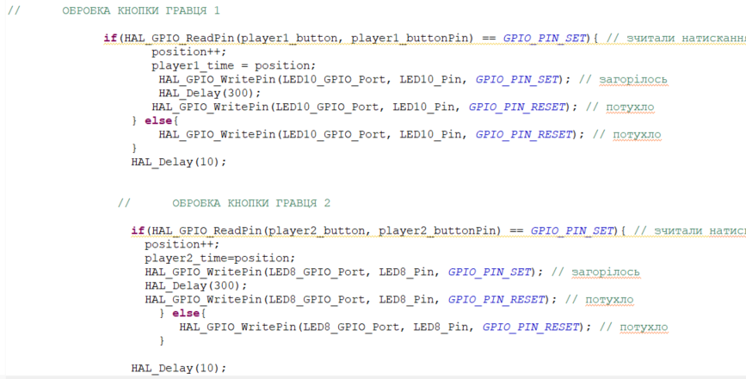

Далі пишемо обробку переможця. При натисканні на кнопку першим гравцем, він отримує позицію лічильника, яка на початку =1, виконується інкремент та загорається його світлодіод, що символізує про реєстрацію натискання.

Коли гравець 2 натискає на кнопку, йому присвоюється позиція 2.

Потім йде умова переврки, після чого загорається світлодіод переможця. Після цього всі значення обнуляється та можна грати знову.

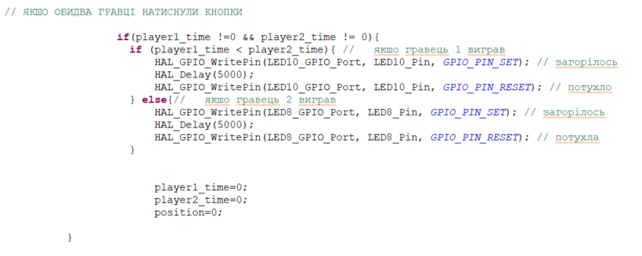

**Висновок**

Виконавши цю лабораторну роботу, я побудував схему, та написав код на мові С для грив в «Ковбої».